HỒ SƠ KIỂM THỬ HỌC PHẦN

BIÊN BẢN
KIỂM THỬ PHẦN MỀM
  - Chương 1 · Cấu trúc Kripke và kiểm chứng hình thức
Mô hình hóa và kiểm chứng hình thức hệ thống đèn giao thông thông minh bốn hướng bằng cấu trúc Kripke
Formal Modeling and Verification of an Intelligent Four-Way Traffic Light System Using Kripke Structures

1. Thông tin tài liệu và dự án
Hạng mục | Thông tin
Mã tài liệu / phiên bản | BBKT-CH1-2026-01 / 1.0 — mã quản lý biên bản
Ngày lập biên bản | 23/10/2026; múi giờ trình bày: UTC+7 (Asia/Bangkok)
Sản phẩm kiểm thử | Giao Lộ — ứng dụng web Chương 1 và mô hình NuSMV v1
Đường dẫn chính | chapter1/web/ và chapter1/smart_intersection.smv
Trường / học phần / lớp | [Điền thông tin thực tế]
Giảng viên / nhóm | [Điền thông tin thực tế]
Thành viên / MSSV | [Điền họ tên, MSSV và phân công thực tế]
Trạng thái hồ sơ | Đã tổng hợp bằng chứng; chờ người thực hiện và người rà soát xác nhận, ký tên

Tài liệu này là hồ sơ kiểm thử riêng, bổ sung cho báo cáo đồ án và mã nguồn. Các mã WEB/API/FM/NEG được đặt để truy vết trong biên bản, không biểu thị các lần thử mới được thực hiện ngày lập tài liệu.
Cơ sở kết quả: 13 ca backend, 32 kiểm tra trình duyệt và lượt checker 20261022T153609Z_0d111894. Chỉ tổng hợp/đối chiếu chứng cứ hiện có; không chạy lại kiểm thử sản phẩm khi lập biên bản.

2. Mục tiêu và phạm vi kiểm thử
Xác nhận giao diện biểu diễn đúng ngữ nghĩa nguồn Python/NuSMV; kiểm chu kỳ, timer, lịch giờ, API và Kripke; xác nhận các thuộc tính CTL và khả năng phát hiện ba lỗi cố ý. Mọi kết luận gắn với mô hình, cấu hình và lượt thực thi cụ thể.
Trong phạm vi | Ngoài phạm vi / chưa xác nhận
Bốn hướng, 12 đèn, sáu pha, đồng bộ, loại trừ xanh, ALL_RED | Thiết bị vật lý, va chạm xe thực tế, hỏng đèn và trễ tín hiệu
Clock 24 giờ, lịch theo config, latching entry_period | Cảm biến lưu lượng, tối ưu giao thông thực tế, emergency, người đi bộ
Điều khiển mô phỏng; API; Kripke chiếu/exact; bằng chứng v0/v1 | Chương 2–6; Excel; chứng nhận phần mềm điều khiển giao thông ngoài thực tế
CTL NuSMV, CTL JSON độc lập, kiểm đồ thị và fault injection | LTL chưa có chứng cứ; kiểm tải/hiệu năng, pentest toàn diện, mọi trình duyệt

Quy ước: PASS = kết quả phù hợp mong đợi trong đúng phạm vi phép thử. FAIL = kết quả không phù hợp mong đợi. FALSE là giá trị logic; trong negative test, FALSE và phản ví dụ là mong đợi nên harness PASS. PASS* ở bảng backend dựa bản ghi tổng hợp 13 ca, không có stdout riêng từng ca.
Kiểm thử tự động là nguồn các kết quả sản phẩm trong tài liệu. Đối chiếu log, xem ảnh, kiểm định dạng Word/PDF phục vụ rà soát hồ sơ; không được gọi là phiên kiểm thử sản phẩm thủ công có người ký. Chưa có biên bản thực hiện thủ công độc lập.

3. Môi trường và công cụ
Công cụ / thành phần | Căn cứ và giới hạn xác nhận
NuSMV 2.7.1; BDD/CTL | Phiên bản lấy trực tiếp header stdout EV07–EV17. CUDD 2.4.1 được header ghi nhận. Không dùng kết quả BMC để thay cho CTL.
Python, unittest, HTTP cục bộ | EV03 và EV23 dùng thư viện chuẩn, phiên cookie và API 127.0.0.1. Log backend không lưu phiên bản Python tại thời điểm thử.
Node.js, Microsoft Edge headless / CDP | EV04 và EV02 xác nhận công cụ, Windows path và cấu hình cửa sổ 1440×1100; emulation 390×844. Không có phiên bản Edge chính xác trong bản ghi cũ.
Bộ kiểm CTL JSON độc lập | EV21: fixpoint AG/AF/EF/EG/AX/EX với AP hoặc !AP. Không phải trình kiểm CTL tổng quát; không phụ thuộc SecLabFramework.
Máy soạn biên bản hiện tại | Quan sát ngày lập hồ sơ: Windows-10-10.0.26200-SP0; Python 3.11.9; Node v24.21.0. Không gán các phiên bản quan sát hiện tại cho lần chạy lịch sử.
CPU / RAM / người thao tác lúc thử | Không có metadata đủ để xác nhận. Để trống, không suy đoán từ máy đang dùng.

Lượt checker chọn theo fresh_run trong EV02 và báo cáo EV29: bắt đầu 22/10/2026 22:36:10, kết thúc 22/10/2026 22:36:46 (UTC+7). Bản ghi Edge kết thúc 22/10/2026 22:36:54. Backend JSON không ghi thời điểm thực thi.
Nguồn v1 SHA-256: c177eb76351a2e1b12a0bdcd202f0f02da4284b3e9b03380d039d52b2c121239

4. Bảng ca kiểm thử chi tiết
Tất cả các mục dưới đây ánh xạ tới phép thử/nhóm công thức thực sự đã chạy. Không cộng các nhóm CTL, các kiểm tra Edge và ca unittest thành một số lượng ca độc lập. Các bước mô tả được đọc từ script, không là biên bản thao tác thủ công mới.

4.1. Web / Edge — 32 mục kiểm tra tự động
EV02 checks[0]…checks[31] là chỉ số 0-based trong JSON. EV04 chứa câu lệnh assert và chuỗi thao tác thực thi. Với các tab giải thích, phép thử chỉ kiểm có nội dung theo độ dài, không chứng minh toàn bộ ngữ nghĩa hình vẽ. Mốc đổi giờ được xác nhận thêm tại API-03.
Mã ca | Chức năng | Điều kiện trước | Các bước đã thực hiện | Kết quả mong đợi | Kết quả thực tế | Trạng thái | Bằng chứng
WEB-01 | 12 đèn ở trạng thái đầu | Trang sẵn sàng; API trả S0. | Đếm 12 circle và 12 chỉ báo; so từng BẬT/TẮT với API. | Đủ 24 thành phần hiển thị, khớp cùng state ID; trạng thái an toàn. | Khớp API; ALL_RED_EW_TO_NS, timer 2, 00:00:00. | PASS | EV02 checks[0]; EV04
WEB-02 | Chu kỳ, timer và an toàn | Từ S0, mô phỏng đang dừng. | Bấm +1 giây 43 lần; lưu pha, timer, đèn và tính an toàn. | Đúng thứ tự sáu pha; mỗi bước trong pha giảm 1; DOM khớp API; không cùng xanh. | Ghi 43 mẫu; thứ tự bắt đầu ALL_RED_EW_TO_NS → NS_GREEN → NS_YELLOW → ALL_RED_NS_TO_EW → EW_GREEN → EW_YELLOW → ALL_RED_EW_TO_NS. | PASS | EV02 checks[1]; EV04
WEB-03 | Mốc giờ 06:59:59 | Có nút mốc giờ; warmup 12 bước. | Chọn mốc, đọc trạng thái; bấm +1 giây; so trước/sau. | Giữ pha và entry_period; timer giảm 1; thời lượng không đổi; DOM khớp API. Nửa đêm về 00:00:00. | 06:59:59 → 07:00:00; NORMAL → MORNING_PEAK; timer 15 → 14; entry giữ NORMAL; D=25. | PASS | EV02 checks[2]; EV04
WEB-04 | Mốc giờ 08:59:59 | Có nút mốc giờ; warmup 12 bước. | Chọn mốc, đọc trạng thái; bấm +1 giây; so trước/sau. | Giữ pha và entry_period; timer giảm 1; thời lượng không đổi; DOM khớp API. Nửa đêm về 00:00:00. | 08:59:59 → 09:00:00; MORNING_PEAK → NORMAL; timer 35 → 34; entry giữ MORNING_PEAK; D=45. | PASS | EV02 checks[3]; EV04
WEB-05 | Mốc giờ 15:59:59 | Có nút mốc giờ; warmup 12 bước. | Chọn mốc, đọc trạng thái; bấm +1 giây; so trước/sau. | Giữ pha và entry_period; timer giảm 1; thời lượng không đổi; DOM khớp API. Nửa đêm về 00:00:00. | 15:59:59 → 16:00:00; NORMAL → EVENING_PEAK; timer 15 → 14; entry giữ NORMAL; D=25. | PASS | EV02 checks[4]; EV04
WEB-06 | Mốc giờ 18:59:59 | Có nút mốc giờ; warmup 12 bước. | Chọn mốc, đọc trạng thái; bấm +1 giây; so trước/sau. | Giữ pha và entry_period; timer giảm 1; thời lượng không đổi; DOM khớp API. Nửa đêm về 00:00:00. | 18:59:59 → 19:00:00; EVENING_PEAK → NORMAL; timer 25 → 24; entry giữ EVENING_PEAK; D=35. | PASS | EV02 checks[5]; EV04
WEB-07 | Mốc giờ 21:59:59 | Có nút mốc giờ; warmup 12 bước. | Chọn mốc, đọc trạng thái; bấm +1 giây; so trước/sau. | Giữ pha và entry_period; timer giảm 1; thời lượng không đổi; DOM khớp API. Nửa đêm về 00:00:00. | 21:59:59 → 22:00:00; NORMAL → NIGHT_LOW; timer 15 → 14; entry giữ NORMAL; D=25. | PASS | EV02 checks[6]; EV04
WEB-08 | Mốc giờ 23:59:59 | Có nút mốc giờ; warmup 12 bước. | Chọn mốc, đọc trạng thái; bấm +1 giây; so trước/sau. | Giữ pha và entry_period; timer giảm 1; thời lượng không đổi; DOM khớp API. Nửa đêm về 00:00:00. | 23:59:59 → 00:00:00; NIGHT_LOW → NIGHT_LOW; timer 5 → 4; entry giữ NIGHT_LOW; D=15. | PASS | EV02 checks[7]; EV04
WEB-09 | Bắt đầu / tốc độ / tạm dừng | Chọn 06:59:59; đổi tốc độ thành 8×. | Bấm Bắt đầu; chờ đồng hồ đổi; bấm Tạm dừng; so state ID sau 500 ms. | Có tiến triển khi chạy; không đổi state ID trong khoảng quan sát sau khi dừng. | Phép so state ID khi dừng trả true. Không đo chính xác tốc độ thời gian thực. | PASS | EV02 checks[8]; EV04
WEB-10 | Tiếp tục / đặt lại / bước | Đã tạm dừng và có seed 06:59:59. | Tiếp tục đến khi state ID đổi; dừng; Đặt lại về seed; đọc đèn. | State ID đổi khi tiếp tục; giờ trở về seed; đèn khớp API. | Đặt lại về 06:59:59; phép so DOM/API trả true. | PASS | EV02 checks[9]; EV04
WEB-11 | DOM khớp backend | Đã đặt lại theo seed. | Bấm thêm +1 giây và đối chiếu tất cả chỉ báo với API. | State ID và cả 12 đèn ở SVG/bảng khớp backend. | Phép đối chiếu trả true. Đối chiếu R/nguồn chi tiết ở API-04. | PASS | EV02 checks[10]; EV04
WEB-12 | S0 và hàm gán nhãn | Mở trang Kripke, nhãn đã tải. | Đọc mã đang chọn và toàn bộ L(s); gọi API lấy cùng ID. | ID và danh sách nhãn hiển thị bằng phản hồi API. | So ID và JSON danh sách nhãn đều đúng. Cạnh R được kiểm riêng tại API-07. | PASS | EV02 checks[11]; EV04
WEB-13 | Góc nhìn các hướng | Trang Kripke sẵn sàng. | Bấm tab directions; đọc vùng giải thích. | Vùng giải thích có nội dung dài hơn 120 ký tự. | Điều kiện độ dài nội dung đúng; chưa phải kiểm chứng ngữ nghĩa toàn bộ sơ đồ. | PASS | EV02 checks[12]; EV04
WEB-14 | Góc nhìn timer | Trang Kripke sẵn sàng. | Bấm tab timer; đọc vùng giải thích. | Vùng giải thích có nội dung dài hơn 120 ký tự. | Điều kiện độ dài nội dung đúng. | PASS | EV02 checks[13]; EV04
WEB-15 | Góc nhìn khung giờ | Trang Kripke sẵn sàng. | Bấm tab periods; đọc vùng giải thích. | Vùng giải thích có nội dung dài hơn 120 ký tự. | Điều kiện độ dài nội dung đúng. | PASS | EV02 checks[14]; EV04
WEB-16 | Góc nhìn kết hợp | Trang Kripke sẵn sàng. | Bấm tab combined; đọc vùng giải thích. | Vùng giải thích có nội dung dài hơn 120 ký tự. | Điều kiện độ dài nội dung đúng. | PASS | EV02 checks[15]; EV04
WEB-17 | Lọc trạng thái Kripke | Danh sách trạng thái đã tải. | Chọn bộ lọc phase = NS_GREEN. | Có kết quả; mọi ID trong danh sách bắt đầu NS_GREEN__. | Tất cả kết quả hiển thị thỏa bộ lọc. | PASS | EV02 checks[16]; EV04
WEB-18 | Xem trạng thái exact đang chạy | Có trạng thái mô phỏng hiện hành. | Chọn exact; bấm Xem trạng thái mô phỏng; chờ đúng ID. | Mã trong inspector bằng state ID của mô phỏng. | Hai ID bằng nhau; có đồng hồ trong mã trạng thái. | PASS | EV02 checks[17]; EV04
WEB-19 | Kết quả lưu có nhãn nguồn | Mở Kiểm chứng hình thức; bảng đã tải. | Đọc nhãn nguồn và thống kê. | Nhãn ghi lịch sử, bảng có 335/335. | Hai điều kiện hiển thị đúng; kết quả được xác nhận thêm từ EV07/EV10. | PASS | EV02 checks[18]; EV04
WEB-20 | CTL JSON lịch sử | Đang chọn bằng chứng đã lưu. | Bấm tab JSON; đọc cột công cụ. | Ghi đúng SecLabFramework cho bản ghi cũ. | Có tên SecLabFramework; không tuyên bố web đã gọi lại công cụ cũ. | PASS | EV02 checks[19]; EV04
WEB-21 | Tách đối chứng cố ý lỗi | Dashboard đã tải. | Chọn tab negative. | Đúng ba hàng; có kết quả SAI. | Ba hàng đối chứng tách riêng; nhãn SAI xuất hiện. | PASS | EV02 checks[20]; EV04
WEB-22 | Mở phản ví dụ thật | Tab đối chứng đã có log. | Bấm mở log .log; chờ nội dung; tìm is false và Trace. | Hiển thị stdout thật với FALSE và trace. | Cả is false và Trace được tìm thấy; không dùng phản ví dụ giả. | PASS | EV02 checks[21]; EV04
WEB-23 | Kích hoạt lượt kiểm mới | NuSMV có trên PATH; nút chạy được bật. | Bấm Chạy kiểm chứng mới; chờ tác vụ kết thúc; đọc nguồn đang chọn. | Nguồn đổi từ recorded sang mã lượt vừa hoàn tất. | Hoàn tất 20261022T153609Z_0d111894. | PASS | EV02 checks[22]; EV04
WEB-24 | Tích hợp checker và BDD | Lượt mới hoàn tất. | Đọc API kết quả; so các tổng và cờ bảo toàn. | executed; 335 + 335 CTL đúng; 4 EF; 26 CTL JSON; 86.400 trạng thái; integrity = true. | Các giá trị đều khớp; có stdout NuSMV xác nhận tại EV07–EV17. | PASS | EV02 checks[23]; EV04
WEB-25 | Bộ kiểm JSON độc lập | Đang chọn lượt mới. | Bấm tab JSON; đọc công cụ. | Có chữ độc lập; không ghi SecLabFramework cho lượt mới. | Tên công cụ đúng bộ kiểm Python độc lập. | PASS | EV02 checks[24]; EV04
WEB-26 | Cấu hình hiển thị | Mở Cấu hình thời gian. | Đếm hàng bảng khoảng giờ và bảng pha. | Bảy khoảng thời gian và sáu pha. | Bảng lần lượt có 7 và 6 hàng. Chỉ kiểm số hàng tại phép thử này. | PASS | EV02 checks[25]; EV04
WEB-27 | Đối chiếu v0/v1 | Mở Before/After. | Đếm lựa chọn, mục phân tích; tìm đường dẫn v1. | 14 file gốc, 5 mục cho file được chọn; có smart_intersection.smv. | Cả ba điều kiện đúng. Toàn bộ 14 nguồn được kiểm hash tại API-09. | PASS | EV02 checks[26]; EV04
WEB-28 | Bảo toàn nguồn cũ | Mở Bằng chứng và kết quả. | Bấm Kiểm tra bảo toàn tệp; chờ kết quả. | Trạng thái bảo toàn PASS. | API kiểm bảo toàn báo PASS cho baseline 93 tệp cũ. | PASS | EV02 checks[27]; EV04
WEB-29 | Bố cục điện thoại | Emulation 390 × 844; mở mô phỏng. | So scrollWidth với innerWidth. | Không tràn ngang toàn trang. | scrollWidth ≤ innerWidth. Không đại diện mọi thiết bị/trình duyệt. | PASS | EV02 checks[28]; EV04
WEB-30 | Mở menu điện thoại | Đang ở kích thước điện thoại. | Bấm nút menu. | Sidebar có class open. | Sidebar mở đúng điều kiện kiểm. | PASS | EV02 checks[29]; EV04
WEB-31 | Đổi trang và đóng menu | Menu điện thoại đang mở. | Bấm liên kết Cấu hình; đọc trạng thái menu/trang. | Menu đóng; trang Cấu hình hiện. | Cả hai điều kiện đúng. | PASS | EV02 checks[30]; EV04
WEB-32 | Lỗi JavaScript | Đã thực hiện chuỗi Edge trên. | Thu Runtime.exceptionThrown và console error trong toàn bộ phiên. | Danh sách lỗi thu được rỗng. | Không ghi nhận lỗi trong phiên này; không suy ra không còn mọi lỗi có thể xảy ra. | PASS | EV02 checks[31]; EV04

4.2. Backend/API và kernel — 13 ca unittest
PASS* = bộ unittest ghi tests_run=13, failures=[], errors=[] và status=PASS (EV01); EV03 hiện có đúng 13 hàm test_01…test_13, không có cơ chế skip trong script. EV01 không ghi kết quả/timestamp/stdout độc lập từng hàm. API-01 là kiểm kernel, API-12/13 là kiểm checker; không phải mọi ca đều gọi HTTP.
Mã ca | Chức năng | Điều kiện trước | Các bước đã thực hiện | Kết quả mong đợi | Kết quả thực tế | Trạng thái | Bằng chứng
API-01 | 12 đèn, đồng bộ, loại trừ cả ngày | Config mặc định; kernel initial(). | Lặp 86.400 bước nguồn; kiểm 12 giá trị, đúng một màu/cột, cặp đồng bộ và không cùng xanh. | Tất cả bất biến đúng; xuất hiện đủ 6 pha. | Bộ 13 ca PASS, 0 failure/error. Kiểm kernel toàn ngày; không phải 86.400 yêu cầu HTTP. | PASS* | EV01, EV03; test_01
API-02 | Chu kỳ, giảm/nạp timer, ALL_RED | HTTP reset lúc 00:00:00. | Lấy 80 bước qua API; so các cặp liên tiếp; kiểm pha đích và thời lượng cấu hình. | r>1 giảm 1/giữ entry; r=1 sang pha đúng; pha ALL_RED được nạp 2. | Bộ 13 ca PASS, 0 failure/error. Kiểm chuỗi HTTP; thứ tự 7 đoạn đầu đúng. | PASS* | EV01, EV03; test_02
API-03 | Bảy ranh giới và chốt thời lượng | Các mốc 06, 07, 09, 16, 19, 22, 24 giờ. | Reset trước từng mốc 1 giây, warmup 12; gọi step. | Clock/period đúng; giữ pha, entry_period, phase_duration; giảm timer 1. | Bộ 13 ca PASS, 0 failure/error. Bảy subtest được chạy trong một ca unittest. | PASS* | EV01, EV03; test_03
API-04 | API khớp kernel nguồn | 5 cặp clock/warmup: (0,0), (25199,12), (57599,12), (86399,12), (32000,0). | Tính initial/step trực tiếp; reset HTTP; so state ID và đèn của 120 bước mỗi điểm. | Mọi ID và 12 giá trị đèn bằng nguồn. | Bộ 13 ca PASS, 0 failure/error. 600 cạnh HTTP được đối chiếu trong một ca. | PASS* | EV01, EV03; test_04
API-05 | Thời gian còn lại từng hướng | Reset 06:59:59, warmup 12. | Đi tiếp nguồn tối đa 199 bước; tính lúc đến xanh/đổi màu từng hướng; so API. | until_green và color_remaining bằng số bước thật. | Bộ 13 ca PASS, 0 failure/error. Cả bốn hướng được đối chiếu. | PASS* | EV01, EV03; test_05
API-06 | Phiên, reset, đầu vào sai và token | Hai client có cookie riêng. | Đặt giờ một phiên; đọc phiên kia; reset; gửi count 0/121/true; gửi token invalid. | Phiên kia ở 0; reset về 30000; yêu cầu sai gây HTTPError. | Bộ 13 ca PASS, 0 failure/error. Script kiểm ngoại lệ HTTPError; không khẳng định mã HTTP cụ thể. | PASS* | EV01, EV03; test_06
API-07 | Kripke S0, L, R và tìm kiếm | Có JSON và API đồ thị. | So S0/nhãn/cạnh ra với JSON; lọc pha+giờ, limit=7; exact limit=2; xem current. | Nhãn và cạnh đúng; lọc đúng; exact total 86400, 2 kết quả; current có một cạnh ra. | Bộ 13 ca PASS, 0 failure/error. Đối chiếu JSON trực tiếp, không vẽ toàn bộ S. | PASS* | EV01, EV03; test_07
API-08 | Kết quả lịch sử khớp nguồn | Có nusmv_results.json và log đối chứng cũ. | So thống kê API với JSON; kiểm kind/started_at; đọc log đồng xanh. | 335, 26, 86400; recorded, started_at null; negative FALSE/PASS; log có false/Trace. | Bộ 13 ca PASS, 0 failure/error. Đọc bằng chứng cũ, không phải lượt kiểm mới. | PASS* | EV01, EV03; test_08
API-09 | 14 nguồn Before/After | Có audit và stdout trích xuất. | Kiểm đủ 14 bản ghi, đủ 5 mục, hash nguồn và đường dẫn stdout tồn tại. | Tất cả khớp audit. | Bộ 13 ca PASS, 0 failure/error. Tái sử dụng mã gốc, không sửa v0. | PASS* | EV01, EV03; test_09
API-10 | Toàn vẹn nguồn | Bootstrap và baseline bảo toàn có sẵn. | Đọc integrity, generator_matches_model và /api/preservation. | Các cờ đúng; preservation PASS. | Bộ 13 ca PASS, 0 failure/error. Nguồn Python/cấu hình khớp v1; baseline được giữ nguyên. | PASS* | EV01, EV03; test_10
API-11 | Giới hạn đọc tệp | Client đã có phiên. | Yêu cầu artifact ../secret và chapter1/web/server.py. | Cả hai gây HTTPError. | Bộ 13 ca PASS, 0 failure/error. Không khẳng định đã kiểm toàn bộ lớp bảo mật/đường dẫn có thể có. | PASS* | EV01, EV03; test_11
API-12 | Ngữ nghĩa bộ kiểm CTL | Đồ thị s phân nhánh đến good/bad, thêm unreachable. | Kiểm EF/AF/AG/EG/AX/EX; sau đó tạo quan hệ có deadlock. | Kết quả [true,false,true,true,false,true], reachable=3; đồ thị thiếu cạnh bị ValueError. | Bộ 13 ca PASS, 0 failure/error. FALSE ở AF(goal), AX(goal) là mong đợi trên fixture, không phải lỗi sản phẩm. | PASS* | EV01, EV03; test_12
API-13 | 26 CTL JSON độc lập | JSON chiếu hiện hành. | Gọi check_graph trên JSON; kiểm overall, số công thức và từng kết quả. | overall PASS, đúng 26 thuộc tính và tất cả true. | Bộ 13 ca PASS, 0 failure/error. Bộ kiểm fixpoint Python; không dùng SecLabFramework. | PASS* | EV01, EV03; test_13

4.3. Kiểm chứng hình thức — các nhóm đã thực thi
Chín nhóm đầu phân loại 335 CTL mặc định theo properties.json; physical_green_exclusion được tách thành nhóm loại trừ để dễ đối chiếu. Đây là phân nhóm cùng một bộ, không phải 335 thuộc tính cộng thêm chín lần chạy. FM-10…FM-14 là các phép kiểm bổ sung đã có chứng cứ.
Mã ca | Chức năng | Điều kiện trước | Các bước đã thực hiện | Kết quả mong đợi | Kết quả thực tế | Trạng thái | Bằng chứng
FM-01 | Loại trừ xanh | Mô hình v1/config khớp hash; lượt mặc định. | Đọc kết quả NuSMV; đối chiếu 1 công thức trong properties.json với stdout. | Tất cả 1 công thức TRUE. | 1/1 TRUE; ví dụ physical_green_exclusion. | PASS | EV07, EV10, EV18
FM-02 | An toàn và đầu ra | Mô hình v1/config khớp hash; lượt mặc định. | Đọc kết quả NuSMV; đối chiếu 10 công thức trong properties.json với stdout. | Tất cả 10 công thức TRUE. | 10/10 TRUE; ví dụ one_hot_n. | PASS | EV07, EV10, EV18
FM-03 | Tính sống | Mô hình v1/config khớp hash; lượt mặc định. | Đọc kết quả NuSMV; đối chiếu 4 công thức trong properties.json với stdout. | Tất cả 4 công thức TRUE. | 4/4 TRUE; ví dụ recurring_green_n. | PASS | EV07, EV10, EV18
FM-04 | Không bế tắc | Mô hình v1/config khớp hash; lượt mặc định. | Đọc kết quả NuSMV; đối chiếu 1 công thức trong properties.json với stdout. | Tất cả 1 công thức TRUE. | 1/1 TRUE; ví dụ deadlock_free. | PASS | EV07, EV10, EV18
FM-05 | Timer chính xác | Mô hình v1/config khớp hash; lượt mặc định. | Đọc kết quả NuSMV; đối chiếu 45 công thức trong properties.json với stdout. | Tất cả 45 công thức TRUE. | 45/45 TRUE; ví dụ timer_bounds. | PASS | EV07, EV10, EV18
FM-06 | Đồng hồ 24 giờ | Mô hình v1/config khớp hash; lượt mặc định. | Đọc kết quả NuSMV; đối chiếu 228 công thức trong properties.json với stdout. | Tất cả 228 công thức TRUE. | 228/228 TRUE; ví dụ clock_second_0. | PASS | EV07, EV10, EV18
FM-07 | Chuyển pha an toàn | Mô hình v1/config khớp hash; lượt mặc định. | Đọc kết quả NuSMV; đối chiếu 12 công thức trong properties.json với stdout. | Tất cả 12 công thức TRUE. | 12/12 TRUE; ví dụ hold_NS_GREEN. | PASS | EV07, EV10, EV18
FM-08 | Khả đạt pha | Mô hình v1/config khớp hash; lượt mặc định. | Đọc kết quả NuSMV; đối chiếu 6 công thức trong properties.json với stdout. | Tất cả 6 công thức TRUE. | 6/6 TRUE; ví dụ reachable_NS_GREEN. | PASS | EV07, EV10, EV18
FM-09 | Thích nghi/chốt pha | Mô hình v1/config khớp hash; lượt mặc định. | Đọc kết quả NuSMV; đối chiếu 28 công thức trong properties.json với stdout. | Tất cả 28 công thức TRUE. | 28/28 TRUE; ví dụ reset_NS_GREEN_MORNING_PEAK. | PASS | EV07, EV10, EV18
FM-10 | 335 CTL giờ bất kỳ | Dùng bản sinh any_clock, không sửa v1. | NuSMV -dynamic -df -coi trên nusmv_any_start_time.smv. | 335/335 TRUE. | 335 TRUE, 0 FALSE, returncode 0. | PASS | EV08, EV10
FM-11 | Khả đạt bốn khung giờ | Mô hình có clock 24 giờ. | Kiểm EF(period = p) cho bốn period. | 4/4 TRUE. | Cả bốn khung giờ đạt được. | PASS | EV09, EV10
FM-12 | 26 CTL JSON | JSON chiếu 1.012 trạng thái. | Kiểm fixpoint độc lập theo từng công thức. | 26/26 đúng ở S0. | 26 PASS; overall PASS; không dùng checker cũ. | PASS | EV11, EV21
FM-13 | Đếm trạng thái BDD | S0 mặc định; clock 00:00:00. | NuSMV -dynamic -r -is -ils -ii theo EV13. | Đếm khớp mô hình exact nguồn. | 86.400 trạng thái; returncode 0. | PASS | EV12, EV13
FM-14 | Đèn và cạnh hai JSON | Có bản chiếu và bản exact. | verify_graph.verify_file kiểm mọi nút/cạnh, khả đạt và AF đèn xanh. | Không bế tắc; 12 đèn/cạnh giây đúng; mọi nút đạt được. | Cả hai PASS: 1.012/2.548 và 86.400/86.400 nút/cạnh. | PASS | EV14, EV24

4.4. Negative test — ba bản cố ý gây lỗi
Các mô hình negative_*.smv nằm riêng cùng log; v1 chính thức không bị sửa. Ở trace NuSMV dạng rút gọn, biến không xuất hiện ở trạng thái kế tiếp giữ giá trị trước đó; áp dụng quy tắc này khi đọc timer=1 và all_red=FALSE.
Mã ca | Chức năng | Điều kiện trước | Các bước đã thực hiện | Kết quả mong đợi | Kết quả thực tế | Trạng thái | Bằng chứng
NEG-01 | Đồng xanh cố ý | Bản negative riêng, sinh bởi EV22; v1 chính thức không đổi. | Sửa next(e_green) để bật cả khi phase_next = NS_GREEN. Chạy NuSMV trên bản này. | Công thức FALSE; có CTL Counterexample; harness PASS. | FALSE đúng mong đợi. 1.3: n_green = TRUE, s_green = TRUE, e_green = TRUE; conflicting_green = TRUE. | PASS (FALSE) | EV15; EV10, EV22
NEG-02 | Timer nạp sai cố ý | Bản negative riêng, sinh bởi EV22; v1 chính thức không đổi. | Sửa nhánh timer=1 để nạp 1 thay vì next_phase_duration. Chạy NuSMV trên bản này. | Công thức FALSE; có CTL Counterexample; harness PASS. | FALSE đúng mong đợi. 1.2: timer=1, phase ALL_RED_EW_TO_NS; 1.3 sang NS_GREEN, timer vẫn 1, không đạt 15. | PASS (FALSE) | EV16; EV10, EV22
NEG-03 | Bỏ ALL_RED cố ý | Bản negative riêng, sinh bởi EV22; v1 chính thức không đổi. | Sửa đích NS_YELLOW thành EW_GREEN. Chạy NuSMV trên bản này. | Công thức FALSE; có CTL Counterexample; harness PASS. | FALSE đúng mong đợi. 1.20: NS_YELLOW, timer=1; 1.21: EW_GREEN, timer=15, all_red vẫn FALSE. | PASS (FALSE) | EV17; EV10, EV22

5. Kiểm thử chức năng web
WEB-01…WEB-32 xác nhận hành vi/hiển thị trong phiên Edge đã lưu. Bảng sau liên kết các chức năng yêu cầu với các kiểm tra thích hợp, không tạo thêm ca kiểm mới.
Chức năng | Kiểm tra / bằng chứng
Bốn hướng, 12 đèn, đồng bộ và loại trừ | WEB-01/02/11; API-01/07; EV14. So 12 trạng thái DOM với API, bất biến kernel toàn ngày và nhãn JSON.
Sáu pha và ALL_RED | WEB-02; API-02; CTL advance_*, hold_* và clearance_all_red. Hai pha đỏ toàn hướng được nạp 2 giây.
Countdown và thời gian từng hướng | API-02/04/05; WEB-02. API-05 kiểm until_green và color_remaining theo bước nguồn qua mốc giờ.
Thích nghi / latching / clock 24 giờ | WEB-03…08; API-03; nhóm CTL adaptive/clock. WEB-08 có 23:59:59 → 00:00:00.
Start, Pause, Resume, Reset, Step, tốc độ | WEB-09/10/11; chỉ quan sát tốc độ 8× và dừng trong cửa sổ 500 ms. Không là kiểm chuẩn thời gian thực.
Kripke, S0, L(s), AP, tìm kiếm | WEB-12…18; API-07; bốn tab có nội dung, bộ lọc pha hoạt động và exact inspector khớp state ID.
Dashboard, nguồn lịch sử/mới, counterexample | WEB-19…25; EV07–EV17. Đúng tên công cụ lịch sử và checker độc lập ở lượt mới.
Before/After, bảo toàn, điện thoại | WEB-27…31; API-09/10. 14 nguồn gốc; baseline 93 tệp; emulation 390 px.

5.1. Dấu vết sáu ranh giới giờ
Clock | Period trước → sau | Timer / giây | Entry period
06:59:59 → 07:00:00 | NORMAL → MORNING_PEAK | 15 → 14; D=25 | Giữ NORMAL
08:59:59 → 09:00:00 | MORNING_PEAK → NORMAL | 35 → 34; D=45 | Giữ MORNING_PEAK
15:59:59 → 16:00:00 | NORMAL → EVENING_PEAK | 15 → 14; D=25 | Giữ NORMAL
18:59:59 → 19:00:00 | EVENING_PEAK → NORMAL | 25 → 24; D=35 | Giữ EVENING_PEAK
21:59:59 → 22:00:00 | NORMAL → NIGHT_LOW | 15 → 14; D=25 | Giữ NORMAL
23:59:59 → 00:00:00 | NIGHT_LOW → NIGHT_LOW | 5 → 4; D=15 | Giữ NIGHT_LOW

Các giá trị trên được trích trực tiếp từ before/after của EV02, không phải trace tự dựng. Backend còn thử mốc 05:59:59 → 06:00:00 (API-03); không có ảnh chụp riêng từng mốc trong bộ bảy ảnh hiện có.

5.2. Phạm vi Kripke đã xác nhận
K=(S,S0,R,L). JSON chiếu giữ phase, remaining, period, entry_period: 1.012 nút/2.548 cạnh. JSON exact giữ thêm clock, có 86.400 nút/cạnh trên quỹ đạo S0 mặc định. Giao diện tải lân cận khi cần. Trạng thái từ giờ khởi động tùy ý có thể nằm ngoài S mặc định; không được coi bản exact là hợp mọi trạng thái khởi tạo.

6. Kiểm thử backend/API
Bộ 13 ca đã chạy gồm kiểm kernel, HTTP, toàn vẹn nguồn và checker JSON. API-04 đối chiếu 600 cạnh HTTP trên năm điểm khởi tạo với initial/step nguồn; API-01 kiểm 86.400 bước kernel. Hai số này có phạm vi khác nhau và không phải số yêu cầu HTTP cộng gộp.
API-06 thử phiên độc lập, reset và count=0/121/true cùng token sai; API-11 thử hai đường dẫn artifact bị chặn. Script chỉ xác nhận ngoại lệ HTTPError, không lưu/khẳng định mã 400/403 cụ thể. Đây là kiểm đầu vào/quyền đọc có mẫu, không là chứng nhận an ninh toàn diện.
API-12 dùng fixture có nhánh bad và trạng thái unreachable: EF(goal)=TRUE, AF(goal)=FALSE, AG(safe)=TRUE, EG(safe)=TRUE, AX(goal)=FALSE, EX(goal)=TRUE; reachable=3. FALSE tại fixture là kết quả đúng mong đợi. Quan hệ không toàn phần bị từ chối bằng ValueError.

7. Kiểm chứng hình thức
Đối chiếu EV10 với từng dòng “-- specification … is true/false” trong stdout EV07/08/09/15/16/17. Số lượng và công thức trùng khớp; returncode=0, timeout=false. Đối chiếu 335 công thức đặt tên trong EV18 bằng chuẩn hóa khoảng trắng/dấu ngoặc; không chỉ đọc số tổng từ báo cáo triển khai.
Nhóm CTL mặc định | Số TRUE | Thuộc tính mẫu | Công thức thực tế
Loại trừ xanh | 1 | physical_green_exclusion | AG(!conflicting_green)
An toàn và đầu ra | 10 | one_hot_n | AG((n_red | n_yellow | n_green) & !(n_red & n_yellow) & !(n_red & n_green) & !(n_yellow & n_green))
Tính sống | 4 | recurring_green_n | AG(AF(n_green))
Không bế tắc | 1 | deadlock_free | AG(EX(TRUE))
Timer chính xác | 45 | timer_bounds | AG(timer >= 1 & timer <= phase_duration)
Đồng hồ 24 giờ | 228 | clock_second_0 | AG(second = 0 -> AX(second = 1))
Chuyển pha an toàn | 12 | hold_NS_GREEN | AG((phase = NS_GREEN & timer > 1) -> AX(phase = NS_GREEN))
Khả đạt pha | 6 | reachable_NS_GREEN | EF(phase = NS_GREEN)
Thích nghi/chốt pha | 28 | reset_NS_GREEN_MORNING_PEAK | AG((phase = NS_GREEN & timer = 1 & period_next = MORNING_PEAK) -> AX(phase = NS_YELLOW & timer = 3 & entry_period = MORNING_PEAK))

Tổng chín nhóm = 335 TRUE / 335, không có FALSE. NuSMV giờ khởi tạo bất kỳ cũng có 335/335 TRUE (EV08), nhưng đó là bộ chạy bổ sung, không phải 670 thuộc tính khác nhau. Bốn EF(period=…) đúng trong EV09. Chưa có bằng chứng LTL; biên bản không kết luận LTL đã kiểm thử.
CTL JSON: EV11 lưu 26/26 PASS từ bộ kiểm độc lập EV21 trên 1.012 trạng thái/2.548 cạnh. Tập công thức được so với suggested_ctl_formulas của JSON nguồn. EV26 là kết quả lịch sử của SecLabFramework, được phân biệt về công cụ và thời điểm; không tính là một lần checker cũ chạy lại khi lập hồ sơ.
EV12 ghi reachable states: 86400; EV13 ghi lệnh thực tế và returncode 0. EV14 kiểm mọi cạnh một giây và 12 đèn của cả hai JSON; cả hai không bế tắc. Con số 86.400 áp dụng S0 mặc định, không áp dụng số trạng thái hợp mọi cách khởi tạo của mô hình giờ bất kỳ.

8. Kiểm thử âm và phản ví dụ
NEG-01…03 là fault injection có chủ đích trong các bản mô hình riêng. Điều kiện nghiệm thu từng đối chứng: một công thức FALSE, có CTL Counterexample, tiến trình thành công và harness PASS. Nếu công thức TRUE hoặc thiếu trace mới là không đạt yêu cầu đối chứng.

NEG-01 — Đồng xanh cố ý
Thay đổi được thực thi: Sửa next(e_green) để bật cả khi phase_next = NS_GREEN. Chạy NuSMV trên bản này.
Công thức trả FALSE: AG !conflicting_green
FALSE đúng mong đợi. 1.3: n_green = TRUE, s_green = TRUE, e_green = TRUE; conflicting_green = TRUE. Tham chiếu EV15; EV10, EV22.

NEG-02 — Timer nạp sai cố ý
Thay đổi được thực thi: Sửa nhánh timer=1 để nạp 1 thay vì next_phase_duration. Chạy NuSMV trên bản này.
Công thức trả FALSE: AG (((phase = ALL_RED_EW_TO_NS & timer = 1) & period_next = NIGHT_LOW) -> AX timer = 15)
FALSE đúng mong đợi. 1.2: timer=1, phase ALL_RED_EW_TO_NS; 1.3 sang NS_GREEN, timer vẫn 1, không đạt 15. Tham chiếu EV16; EV10, EV22.

NEG-03 — Bỏ ALL_RED cố ý
Thay đổi được thực thi: Sửa đích NS_YELLOW thành EW_GREEN. Chạy NuSMV trên bản này.
Công thức trả FALSE: AG ((phase = NS_YELLOW & timer = 1) -> AX all_red)
FALSE đúng mong đợi. 1.20: NS_YELLOW, timer=1; 1.21: EW_GREEN, timer=15, all_red vẫn FALSE. Tham chiếu EV17; EV10, EV22.
NEG-02: timer không được in lại ở State 1.3 nên kế thừa timer=1 của State 1.2. NEG-03: all_red không được in lại ở State 1.21 nên kế thừa FALSE từ State 1.3. Đây là cách đọc trace rút gọn NuSMV, không phải giá trị tự thêm vào log.
Các lỗi có chủ đích khác trong nguồn v0 được phân loại sẵn ở EV25. Không coi ba đối chứng trên là ba lỗi đang tồn tại của v1. Lỗi logic thích nghi v0, các file chưa có SPEC và mẫu đăng nhập ngoài nghiệp vụ phải giữ đúng phân loại trong tài liệu Before/After, không gán trace negative mới cho chúng.

8.1. FAIL trung gian và xử lý hồi quy
EV31: 22/10/2026 22:21:50 (UTC+7), trạng thái FAIL; 17/18 mục đã ghi PASS; mục không đạt: 12d · Xem trạng thái mô phỏng có đồng hồ.
Báo cáo triển khai EV29 mô tả phép dò Kripke chờ cố định 200 ms đọc trước phản hồi. Script hiện tại EV04 chờ đúng state ID, giao diện có chốt phản hồi. Lần cuối EV02 đạt đủ 32 mục. Đây là lỗi đồng bộ của phép dò/tương tác cần theo dõi; không được xóa lịch sử hoặc suy ra v1 vi phạm safety từ FAIL này.

9. Tổng hợp kết quả
Lớp bằng chứng | Kết quả được xác nhận | Tham chiếu
Backend/kernel/API | 13/13 ca; 0 failure, 0 error; bản ghi tổng hợp | EV01, EV03
Trình duyệt Edge | 32/32 mục PASS; danh sách lỗi thu được rỗng | EV02, EV04
NuSMV CTL mặc định | 335/335 TRUE | EV07, EV10, EV18
NuSMV CTL giờ bất kỳ | 335/335 TRUE; chạy bổ sung | EV08, EV10
Khả đạt bốn khung giờ | 4/4 TRUE | EV09, EV10
CTL JSON độc lập | 26/26 PASS | EV11, EV21
BDD, S0 mặc định | 86.400 trạng thái đạt được | EV12, EV13
Hai đồ thị JSON | Cả hai PASS; 0 deadlock; nút/cạnh và đèn đúng | EV14
Ba đối chứng cố ý lỗi | 3/3 FALSE đúng mong đợi; có counterexample; harness PASS | EV15–EV17, EV10
Kiểm đồ thị lịch sử bổ sung | 42 ranh giới theo pha; 24 trường hợp thời lượng; overall PASS | EV27; không chạy lại
Thử trung gian | Có một mục FAIL trong bản ghi cũ; bản cuối 32/32 PASS | EV31 → EV02
Kiểm thủ công sản phẩm / LTL | Chưa có bằng chứng thực thi để công bố PASS | Không áp dụng

Không tính một “tỷ lệ PASS tổng” bằng cách cộng 13, 32, 335 và 26 vì khác đơn vị, có trùng phạm vi và có các nhóm công thức được phân loại lại. Phần xác nhận người thực hiện/người rà soát vẫn để trống đến khi có người chịu trách nhiệm ký.

10. Giới hạn và kết luận
• Chỉ kết luận theo log, script và nguồn đang có. Không chạy lại sản phẩm trong nhiệm vụ lập biên bản; việc kiểm hash/tệp tài liệu không là một lần kiểm chức năng mới.
• Backend JSON thiếu stdout/timestamp riêng từng ca và trường skip; dựa số ca, lỗi rỗng và script không có skip. Bản ghi Edge không lưu phiên bản Edge/OS/CPU/RAM tại lần thử.
• Chưa có phiên kiểm thử sản phẩm thủ công độc lập, chữ ký nghiệm thu, thử tải, kiểm an ninh toàn diện hoặc dữ liệu bao phủ đa trình duyệt.
• Không có kết quả LTL. Bộ kiểm JSON chỉ hỗ trợ cú pháp đã nêu; các CTL phức tạp được NuSMV kiểm. Kiểm giao diện không thay thế kiểm chứng hình thức.
• Thích nghi dựa giờ trong ngày, chưa có cảm biến, người đi bộ hoặc emergency. Một giây logic không là bảo đảm đáp ứng thời gian thực của thiết bị.
• Exact là quỹ đạo S0 mặc định; bản chiếu bỏ clock có thể có thêm nhánh. Các kết luận không chứng minh tối ưu lưu lượng hoặc tránh mọi va chạm vật lý.
• Mẫu môn học yêu cầu CWE/CERT cần giảng viên xác nhận áp dụng cho lỗi logic giao thông. Chưa có căn cứ gán mã CWE/CERT; không tự bổ sung mã.
Kết luận kỹ thuật: các kiểm tra tự động và CTL được liệt kê đạt kết quả mong đợi trong phạm vi mô hình Chương 1, có chứng cứ truy vết. Hồ sơ phù hợp để bổ sung cho báo cáo học phần; không thay thế xác nhận của người thực hiện/người rà soát và không là chứng nhận an toàn triển khai giao thông thực tế.

11. Phụ lục và bảng truy vết bằng chứng

11.1. Ma trận yêu cầu → kiểm tra → bằng chứng
Yêu cầu | Mã ca / nhóm | Chứng cứ chính
12 đèn, đồng bộ và mutex | WEB-01/02/11; API-01/07; FM mutex/safety | EV02–EV04, EV07, EV14, EV18; IMG01
Sáu pha, ALL_RED và timer | WEB-02; API-02/04/05; FM timer/transition | EV01–EV04, EV07, EV14; IMG01
Lịch thích nghi, latching, clock 24 giờ | WEB-03…08; API-03; FM adaptive/clock | EV02–EV04, EV07, EV09, EV20; IMG04
Điều khiển mô phỏng | WEB-09…11 | EV02, EV04; IMG01
Kripke S/S0/R/L/AP, exact/chiếu | WEB-12…18; API-07; FM-14 | EV01–EV04, EV14, EV24; IMG02
Dashboard, nguồn mới/cũ | WEB-19…25; API-08 | EV02, EV04–EV17, EV26; IMG03
API, đầu vào và quyền đọc mẫu | API-04/06/11/12 | EV01, EV03, EV21
Before/After và bảo toàn | WEB-27/28; API-09/10 | EV02–EV04, EV25, EV28; IMG05/06
Điện thoại và lỗi JS | WEB-29…32 | EV02, EV04; IMG07
Safety/liveness/deadlock/reachability | FM-01…14 theo bảng 4.3 | EV07–EV14, EV18, EV21, EV24
Fault injection và trace | NEG-01…03 | EV10, EV15–EV17, EV22
Lịch sử FAIL và hồi quy | WEB-18; bản ghi trung gian | EV31, EV02, EV04, EV29

11.2. Danh mục tệp nguồn / log
Đường dẫn tính từ thư mục gốc NuSMV_project; xuống dòng trong đường dẫn chỉ để trình bày. SHA trong bảng là 12 ký tự đầu để nhận diện. Hash đầy đủ và chỉ mục từng công thức được lưu trong quality_checks/evidence_audit.json. Khi giao nộp cần giữ cây thư mục dự án để mở các chứng cứ ngoài DOCX/PDF.
Mã | Chứng cứ | Đường dẫn tương đối từ gốc dự án | SHA-256 rút gọn
EV01 | Kết quả backend | chapter1/​web/​evidence/​backend_​tests.json | 8e46e903172b
EV02 | Kết quả Edge | chapter1/​web/​evidence/​browser_​tests.json | d6ba30d6bd5c
EV03 | Script backend | chapter1/​web/​tests/​test_​backend.py | 1f49f3aa6246
EV04 | Script Edge | chapter1/​web/​tests/​browser.mjs | 38ec4d834f8a
EV05 | Thông tin lượt đã chọn | chapter1/​web/​runs/​20261022T153609Z_​0d111894/​metadata.json | 6eca04bc4e43
EV06 | Stdout tiến trình | chapter1/​web/​runs/​20261022T153609Z_​0d111894/​console.log | fcb2e5b5e27f
EV07 | CTL mặc định | chapter1/​web/​runs/​20261022T153609Z_​0d111894/​evidence/​nusmv_​main.log | 6789ca37f065
EV08 | CTL giờ bất kỳ | chapter1/​web/​runs/​20261022T153609Z_​0d111894/​evidence/​nusmv_​any_​start_​time.log | 6789ca37f065
EV09 | EF bốn khung giờ | chapter1/​web/​runs/​20261022T153609Z_​0d111894/​evidence/​nusmv_​period_​reachability.log | e0b01f3bc758
EV10 | Kết quả NuSMV có cấu trúc | chapter1/​web/​runs/​20261022T153609Z_​0d111894/​evidence/​nusmv_​results.json | 2ace6d3f65bc
EV11 | Kết quả CTL JSON | chapter1/​web/​runs/​20261022T153609Z_​0d111894/​ctl_​results.json | f38fc49a62b0
EV12 | Stdout đếm trạng thái | chapter1/​web/​runs/​20261022T153609Z_​0d111894/​reachable.log | 32d5f3d428cd
EV13 | Lệnh đếm trạng thái | chapter1/​web/​runs/​20261022T153609Z_​0d111894/​reachable.json | 1e95dc098bd1
EV14 | Kiểm hai đồ thị JSON | chapter1/​web/​runs/​20261022T153609Z_​0d111894/​graph_​results.json | f60e3efd8e38
EV15 | Phản ví dụ đồng xanh | chapter1/​web/​runs/​20261022T153609Z_​0d111894/​evidence/​negative_​conflicting_​green.log | 74d53675ab84
EV16 | Phản ví dụ sai timer | chapter1/​web/​runs/​20261022T153609Z_​0d111894/​evidence/​negative_​timer_​reset.log | 32971c5f608d
EV17 | Phản ví dụ bỏ ALL_RED | chapter1/​web/​runs/​20261022T153609Z_​0d111894/​evidence/​negative_​skip_​all_​red.log | 113beb04d958
EV18 | 335 thuộc tính có tên | chapter1/​properties.json | ff0802b04dcb
EV19 | Mô hình v1 chính thức | chapter1/​smart_​intersection.smv | c177eb76351a
EV20 | Cấu hình nguồn | chapter1/​config.json | b8c3daffa72b
EV21 | Bộ kiểm CTL độc lập | chapter1/​web/​ctl_​checker.py | b26d9337c515
EV22 | Script kiểm NuSMV | chapter1/​verify_​nusmv.py | 51cc145cd18d
EV23 | Worker độc lập | chapter1/​web/​verification_​worker.py | 79ff2756c0eb
EV24 | Kiểm đồ thị/ràng buộc | chapter1/​verify_​graph.py | 356e346507dd
EV25 | Audit Before/After | chapter1/​evidence/​before_​after_​audit.json | 3254314a8c30
EV26 | Bản ghi CTL JSON lịch sử | chapter1/​evidence/​seclab_​results.json | d5479aeac005
EV27 | Bản ghi kiểm đồ thị lịch sử | chapter1/​evidence/​graph_​results.json | 81d9fec2acba
EV28 | Audit bảo toàn web | chapter1/​web/​evidence/​final_​audit.json | 4f456a347ccb
EV29 | Báo cáo triển khai | chapter1/​web/​IMPLEMENTATION_​REPORT_​VI.md | 744e4e9bd39e
EV30 | Ánh xạ báo cáo học phần | chapter1/​web/​REPORT_​SUPPORT_​VI.md | d9fa9e77e83a
EV31 | Lần thử trung gian FAIL | chapter1/​web/​evidence/​test_​history/​browser_​2026-10-22T15-21-50.114Z.json | f68ba297d6fe

11.3. Định vị trong log và dữ liệu
Mã | Định vị kết quả
EV01 | status; tests_run; failures; errors; preservation. Không có stdout riêng từng hàm.
EV02 | checks[0]…checks[31]; errors; fresh_run; executed_at. Tên gốc từng check lưu trong evidence_audit.json.
EV07/08/09 | Các dòng -- specification … is true. Đối chiếu EV10 checks[].formula/result.
EV11 | properties[].formula/result/status; overall; mutex; deadlock_states.
EV12 | Dòng reachable states: 86400; không lấy giá trị out of làm số trạng thái đạt được.
EV14 | Hai bản ghi file/status/states/edges/deadlocks và cờ all_12_lamp_values_checked, all_one_second_edges_checked.
EV15/16/17 | Dòng specification … is false; Trace Description/Type; State 1.1… theo từng phản ví dụ.
EV31 | checks[17] không đạt trong lần trung gian; lần cuối tương ứng WEB-18 = EV02 checks[17].

11.4. Hash mô hình và bảo toàn nguồn
SHA-256 v1 chính thức: c177eb76351a2e1b12a0bdcd202f0f02da4284b3e9b03380d039d52b2c121239
SHA-256 config: b8c3daffa72b4fc5a08f1cda6f891320138ad15e7ff68e1c60226901d5e46687
EV28 ghi 93/93 tệp gốc và 22 file .smv giữ nguyên ở lần bàn giao web. Khi lập biên bản, snapshot riêng trong quality_checks/preservation_snapshot.json được dùng kiểm lại toàn bộ tệp hiện có ngoài report_delivery. Kết quả kiểm bảo toàn và mở tài liệu nằm trong quality_checks/document_validation.json; không ghi đè baseline/log cũ.

11.5. Danh mục ảnh thật
IMG01 — chapter1/​web/​evidence/​screenshots/​01-mo-phong.png (1406 × 1003 px)
IMG02 — chapter1/​web/​evidence/​screenshots/​02-kripke.png (1406 × 1003 px)
IMG03 — chapter1/​web/​evidence/​screenshots/​03-kiem-chung-moi.png (1406 × 1003 px)
IMG04 — chapter1/​web/​evidence/​screenshots/​04-cau-hinh.png (1406 × 1003 px)
IMG05 — chapter1/​web/​evidence/​screenshots/​05-before-after.png (1406 × 1003 px)
IMG06 — chapter1/​web/​evidence/​screenshots/​06-bang-chung.png (1406 × 1003 px)
IMG07 — chapter1/​web/​evidence/​screenshots/​07-dien-thoai.png (390 × 844 px)
Bảy ảnh được nhúng nguyên nội dung từ PNG có trước, không tạo ảnh mô phỏng thay cho thí nghiệm. Ảnh giúp trình bày; log/JSON và công thức mới là bằng chứng cho kết quả checker. Phóng to ảnh hoặc mở PNG gốc để đọc chi tiết giao diện nhỏ.

Phụ lục ảnh IMG01 — Mô phỏng giao lộ và 12 đèn
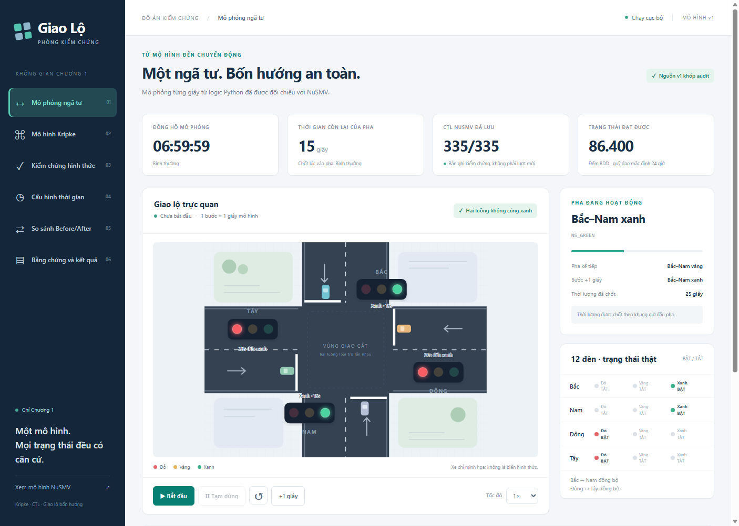
IMG01 · chapter1/​web/​evidence/​screenshots/​01-mo-phong.png · SHA-256 4b7dc48a383534a2…
Nguồn: ảnh chụp Edge/CDP đã có; tham chiếu EV02/EV04. Không là phiên thao tác thủ công mới.

Phụ lục ảnh IMG02 — Kripke và trạng thái có đồng hồ
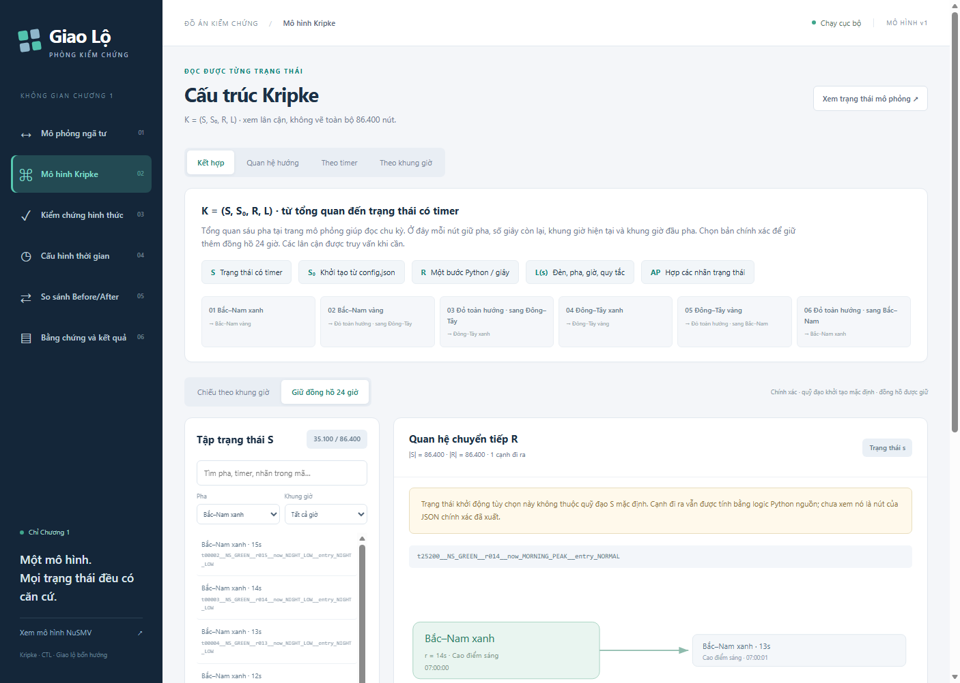
IMG02 · chapter1/​web/​evidence/​screenshots/​02-kripke.png · SHA-256 c15d9380772c509a…
Nguồn: ảnh chụp Edge/CDP đã có; tham chiếu EV02/EV04. Không là phiên thao tác thủ công mới.

Phụ lục ảnh IMG03 — Kết quả kiểm chứng từ lượt thực thi
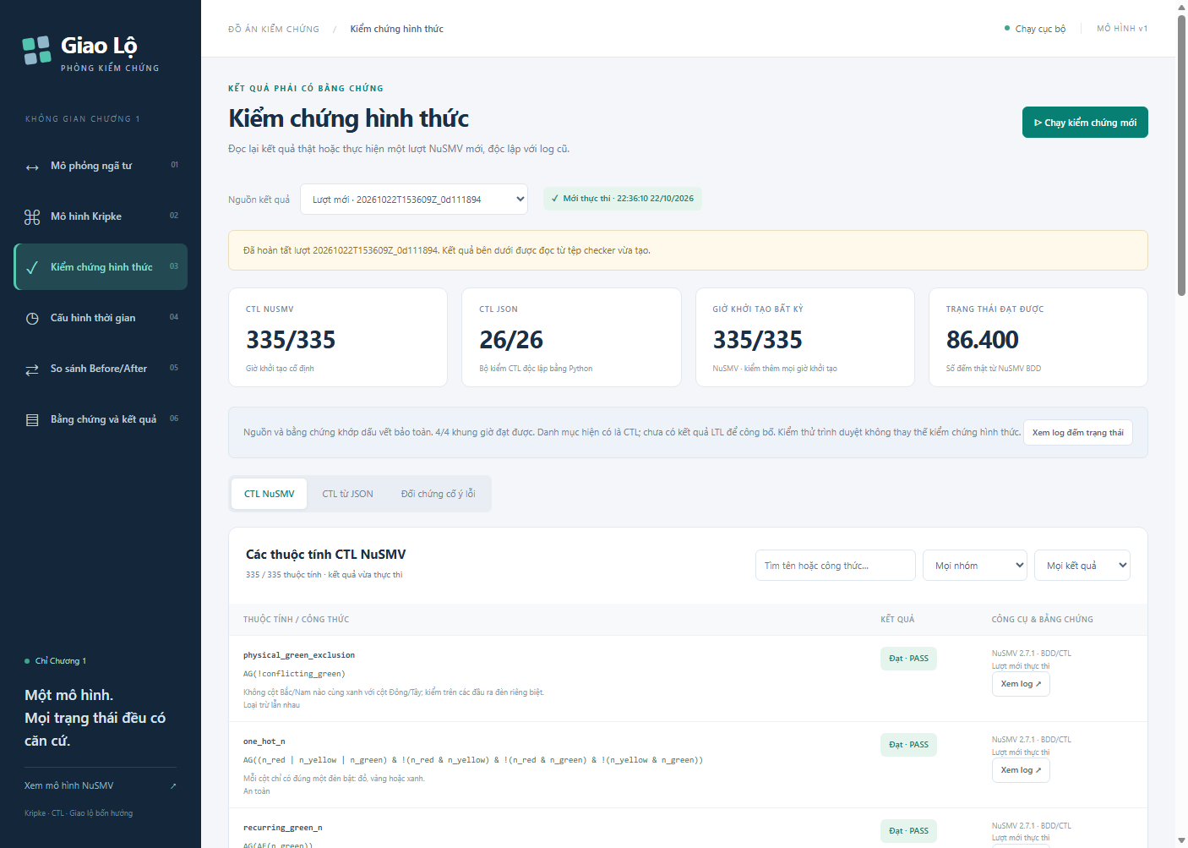
IMG03 · chapter1/​web/​evidence/​screenshots/​03-kiem-chung-moi.png · SHA-256 4c822c8f4adcdb08…
Nguồn: ảnh chụp Edge/CDP đã có; tham chiếu EV02/EV04. Không là phiên thao tác thủ công mới.

Phụ lục ảnh IMG04 — Lịch điều khiển và thời lượng nguồn
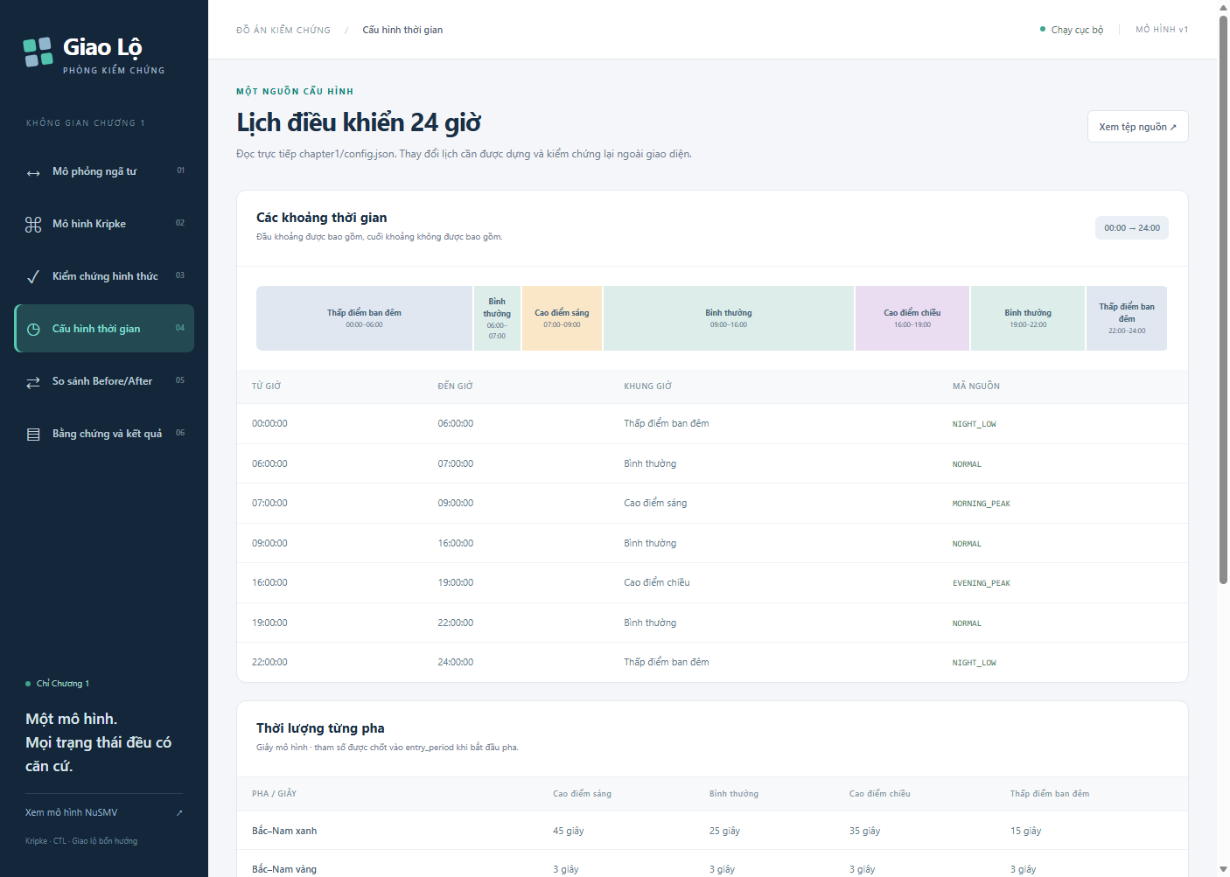
IMG04 · chapter1/​web/​evidence/​screenshots/​04-cau-hinh.png · SHA-256 3fd6bc4b78486c13…
Nguồn: ảnh chụp Edge/CDP đã có; tham chiếu EV02/EV04. Không là phiên thao tác thủ công mới.

Phụ lục ảnh IMG05 — Đối chiếu Before/After
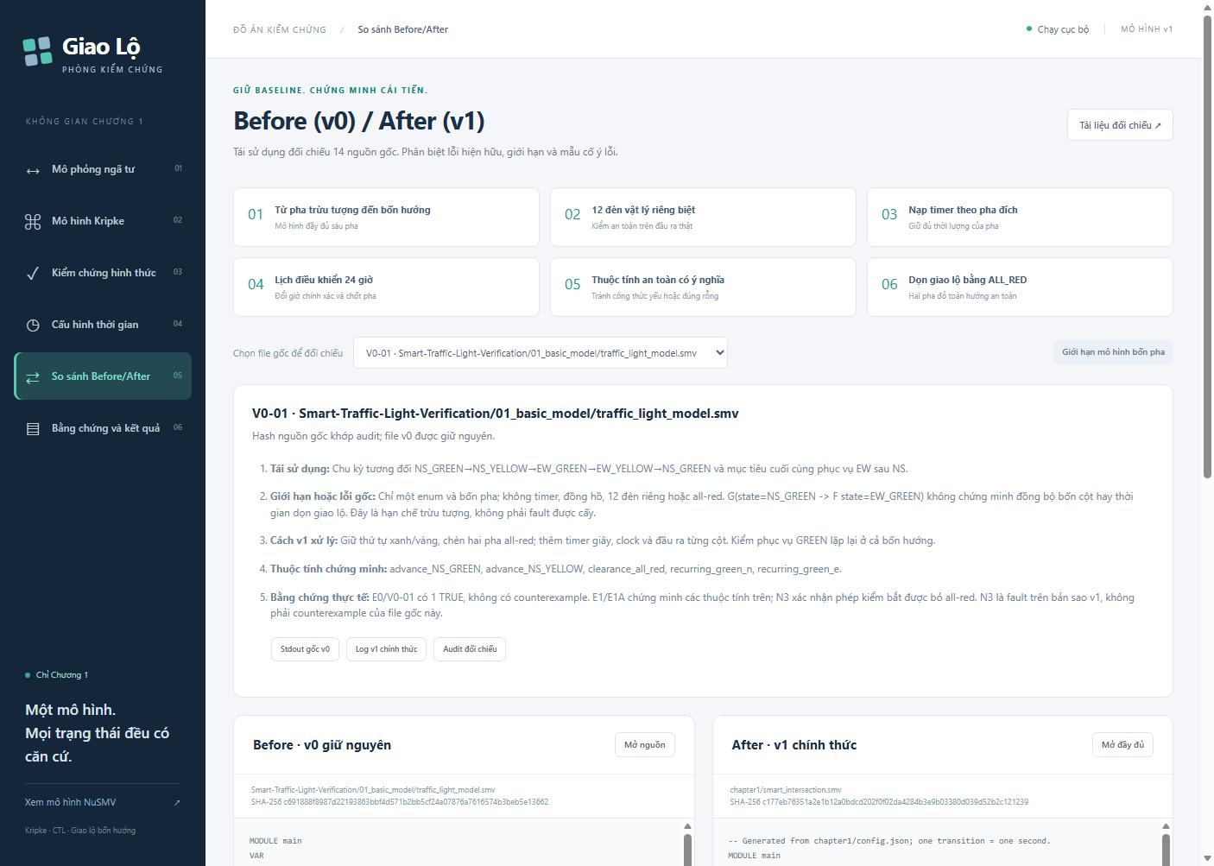
IMG05 · chapter1/​web/​evidence/​screenshots/​05-before-after.png · SHA-256 344ce2ed317da622…
Nguồn: ảnh chụp Edge/CDP đã có; tham chiếu EV02/EV04. Không là phiên thao tác thủ công mới.

Phụ lục ảnh IMG06 — Danh mục bằng chứng và bảo toàn
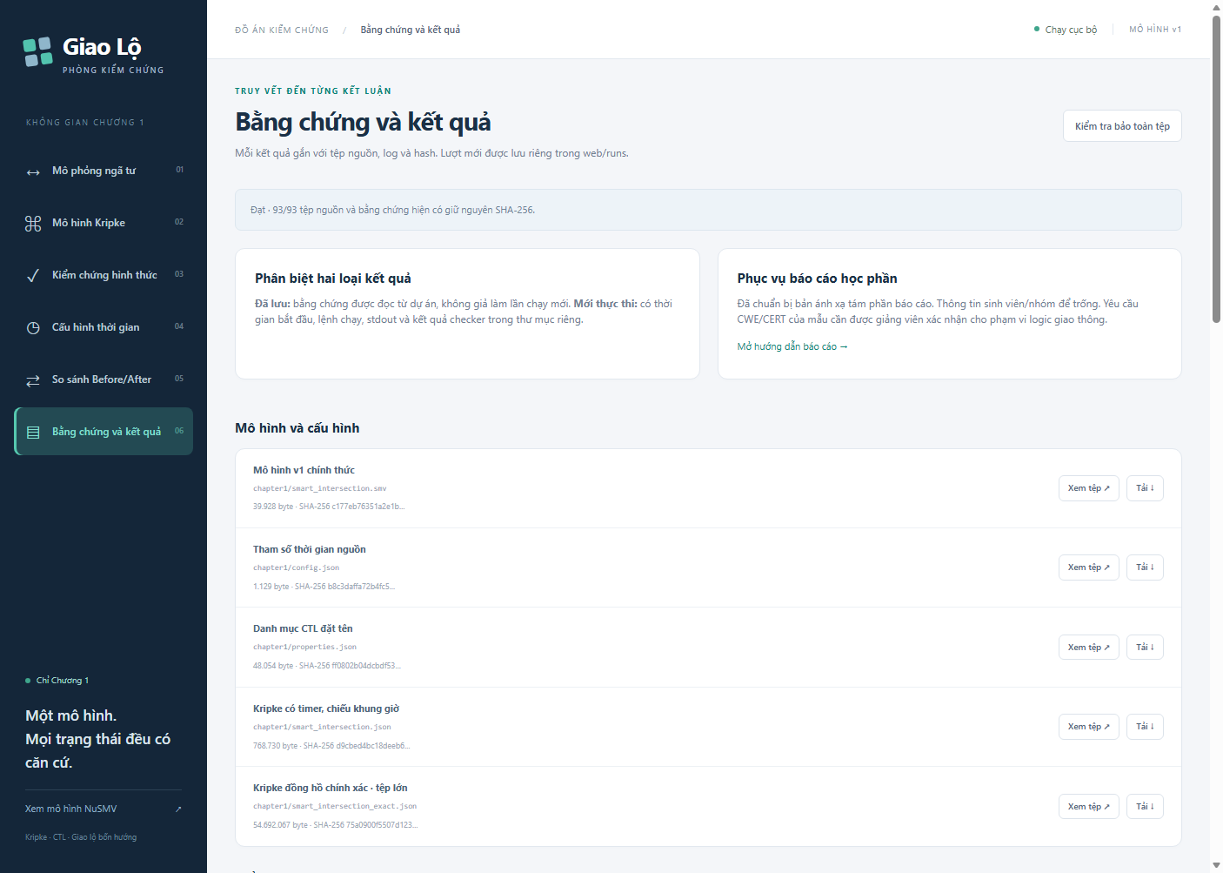
IMG06 · chapter1/​web/​evidence/​screenshots/​06-bang-chung.png · SHA-256 482a878e4ca8097f…
Nguồn: ảnh chụp Edge/CDP đã có; tham chiếu EV02/EV04. Không là phiên thao tác thủ công mới.

Phụ lục ảnh IMG07 — Giao diện điện thoại
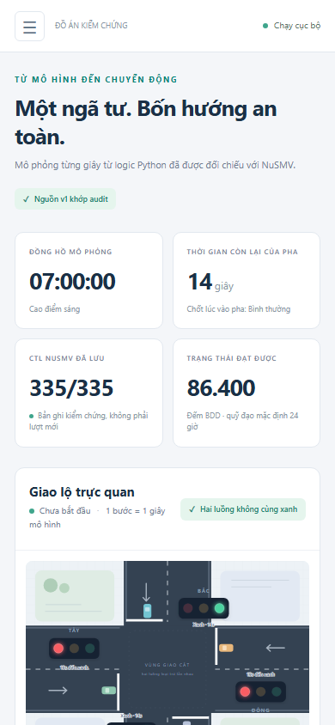
IMG07 · chapter1/​web/​evidence/​screenshots/​07-dien-thoai.png · SHA-256 36574b74cc756f0b…
Nguồn: ảnh chụp Edge/CDP đã có; tham chiếu EV02/EV04. Không là phiên thao tác thủ công mới.

12. Xác nhận người thực hiện, rà soát và chữ ký
Ngày lập hồ sơ: 23/10/2026. Ngày thực thi chứng cứ đã chọn: 22/10/2026 (UTC+7), theo EV02/EV05; thời điểm backend riêng chưa được ghi trong JSON. Người ký phải xác nhận thông tin và phạm vi kết quả trước khi ký. Các ô dưới đây được để trống có chủ đích.
Vai trò | Họ tên / mã số / đơn vị | Ngày xác nhận | Chữ ký
Người thực hiện kiểm thử | [Điền người thực hiện thực tế] | [dd/mm/yyyy] | [Ký và ghi rõ họ tên]
Người lập biên bản | [Điền người chịu trách nhiệm hồ sơ] | [dd/mm/yyyy] | [Ký và ghi rõ họ tên]
Người rà soát | [Điền người rà soát thực tế] | [dd/mm/yyyy] | [Ký và ghi rõ họ tên]
Giảng viên / người phê duyệt | [Điền nếu học phần yêu cầu] | [dd/mm/yyyy] | [Ký và ghi rõ họ tên]

Ý kiến người rà soát: ..................................................................................................................
..................................................................................................................................................
..................................................................................................................................................
Kết luận phê duyệt: ☐ Chấp thuận trong phạm vi nêu trên ☐ Yêu cầu bổ sung chứng cứ
Nội dung cần bổ sung: ................................................................................................................
Biên bản chưa có chữ ký không được trình bày như văn bản nghiệm thu đã được người có thẩm quyền phê duyệt.

